免費？！德國免費公廁年賺3千萬歐元的商業奇跡！
http://www.gigcasa.com/articles/92328
在德國，任何個人和企業都有權經營公共廁所。因為德國的公共事業走的是市場化的路子，通過拍賣承包給一些企業來運作，如城市的公共交通、城市環保等都是由私人公司經營的。政府也會對一些項目進行投資參股。在德國經營公共事業的企業，政府會在管理及政策上一路“開綠燈”，特別是公廁的經營。因為政府認為，公廁事業實現市場化，不僅可以彌補政府資金的不足，加快城市建設速度，方便百姓，還可以促進公廁在節能、節水、環保等技術上的創新，同時帶動企業將新技術、新發明應用到實際生活中，使科技迅速轉化為生產力，這是個“多贏”。
德國政府規定，城市繁華地段每隔500米應有一座公廁；一般道路每隔1000米應建一座公廁；其他地區每平方公里要有2—3座公廁；整座城市擁有公廁率應為每500—1000人一座。
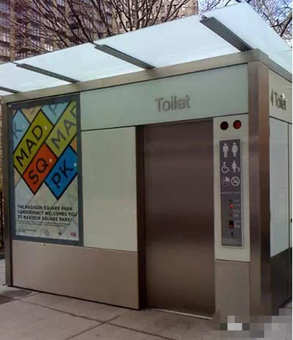
經營廁所能掙錢嗎？肯定很難掙錢，廁所在一個城市的分佈是那麼分散，修建和運營一個廁所的成本並不低，但每一個上廁所的價格剛性又很強，很難漲價，加之如果遇到個內急的沒帶錢或沒有零錢，你說你該怎麼辦？
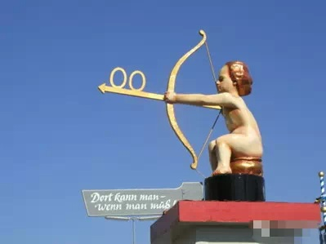
而德國這個被稱為“茅廁大王”的漢斯•瓦爾在1990年的柏林市公共廁所經營權拍賣會上就跟政府說：你把這個廁所包給我，我敢接，而且承諾免費提供。當時，他們的競爭對手都認為瓦爾公司瘋了。他們算了一筆賬，即使按照每人每次收費0.5歐元的高價格計算，一年光柏林一個城市就得賠100萬歐元。於是在缺少競爭，承諾免費建廁，只需交納低廉管理費的情況下，一舉拿下全柏林的公廁經營權。
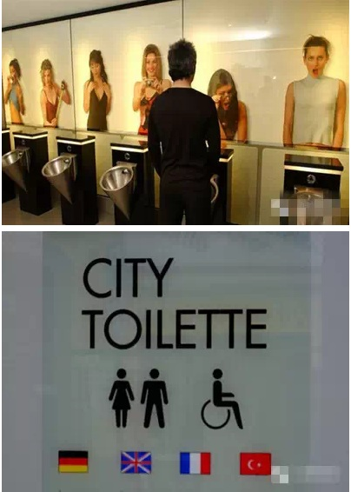
既然是企業，肯定是賺錢為第一目標，瓦爾公司的盈利點顯然不在廁所門口0.5歐元的投幣口上。
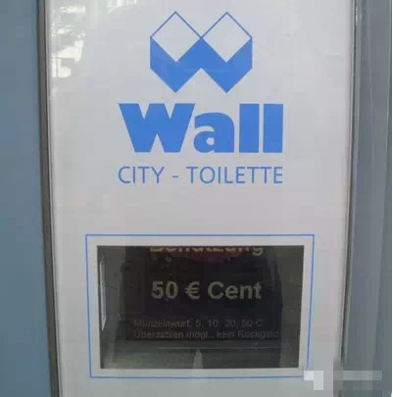
他們最大的收入來源是廣告。瓦爾公司向市政府免費提供公廁設施，而且連這些設施的維護和清潔工作也全盤包攬，作為回報，瓦爾公司則獲得了這些廁所外牆廣告的經營權。它把柏林的很多廁所外牆變成了廣告牆，加之瓦爾公司的牆體費用比一般廣告公司低得多，什麼香奈爾，蘋果，諾基亞這些高大上的公司都在這兒做過廣告，樣子還很好看。
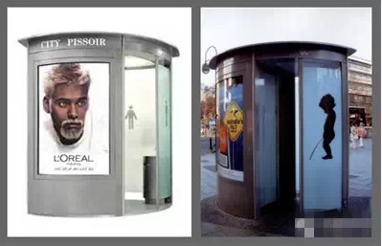
來到柏林的各國旅遊活動中，有一項“廁所游”，遊客幾乎都要使用一下瓦爾公司的廁所。
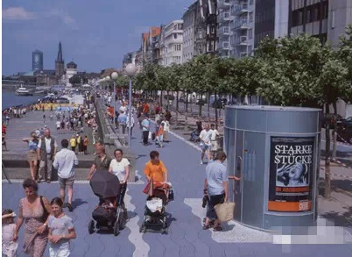
瓦爾公司可謂把廁所這點兒生意研究地爐火純青。他們不單在廁所外牆做廣告，還將內部的擺設和牆體也作為廣告載體。考慮到德國人上廁所時有閱讀的習慣，他們甚至把文學作品與廣告印在手紙上。
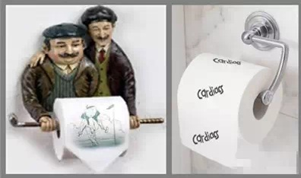
由於瓦爾提供的公共設施大多出現在機場、火車站、旅遊景點和商業街等繁華地段，因此其廣告效應相當不錯，廣告收入是瓦爾公司最大的盈利點，在柏林、法蘭克福等5個城市，瓦爾公司就獲得超過幾千萬歐元的廣告收入。
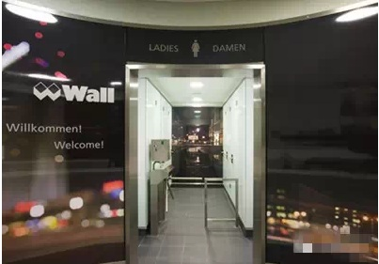
此外，當年瓦爾公司在其廁所內安置了公用電話，可以向通信運營商獲取一定的提成。國際運通卡組織也是他們的合作物件，持卡者可以用卡消費，這樣瓦爾公司又有相應收入。現在他們還跟很多商場周邊的餐飲合作，你上廁所後還能獲贈餐券，餐廳會返利給他們。
當然，瓦爾公司也提供付費廁所。他們修建一些高檔廁所提供諸如個人護理、嬰兒尿布、擦拭皮鞋、後背按摩、聽音樂、閱讀文學作品等服務。雖然數量不如免費廁所那樣多，還是滿足了部分人的特殊需要，提高了瓦爾的聲譽。

瓦爾公司自己成立清潔團隊，派出管理車巡查，管理員每天要對當地所有的公共廁所進行3次檢查。在柏林，公司的20輛公廁管理車24小時巡視，無論城市哪個角落的公廁出了問題，他們都能及時處理。據說，便池裡的水都能直接滔起來喝的！由於幾乎所有的廁所都安裝自動清潔裝置，實際清潔工並不多。依靠一系列的精打細算，瓦爾公司很快就獲得了成功。
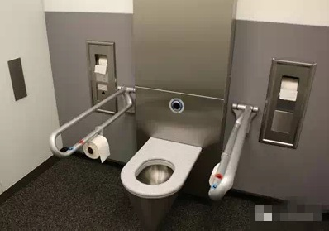
瓦爾公司居然靠這種廣告收入為主的商業模式一年就能盈利幾千萬。該公司在2003年戰勝寶馬和賓士公司，當選德國最具創意企業。
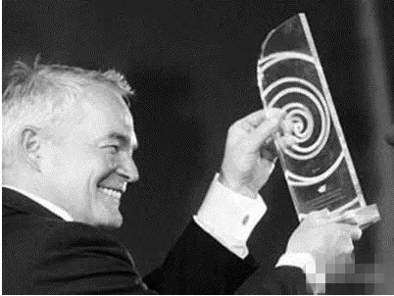
1976年成立的瓦爾公司現在總部設在柏林，主要生產電話亭、垃圾箱、公共座椅、公共汽車站等公共設施，其中最出名的產品是都市廁所。
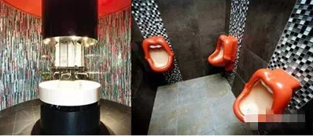
他們專門請來義大利、日本的著名設計師，按照不同的風格和外形設計出“智慧型”、“挑戰型”等不同的廁所產品。
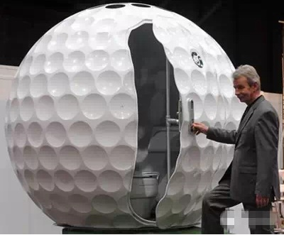
1988年，瓦爾公司在荷蘭阿姆斯特丹設立分部，20世紀90年代，瓦爾公司進軍美國，在紐約市政廳前蓋起了殘疾人專用廁所；90年代後期，莫斯科和伊斯坦布爾街頭也出現了瓦爾公司的產品，之後還向巴黎、倫敦和羅馬免費贈送1000個男用小便屋，從而將廣告覆蓋面擴展到了歐洲大都市的上千萬居民及遊客。裡面是免費的廁所，外面是賺錢的廣告，這就是“廁所大王”瓦爾的生意經。
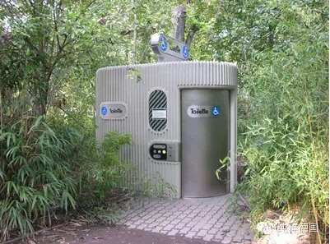
2009年瓦爾公司被全球排名第一的國際性戶外媒體公司德高集團(JCDecaux Group)收購後業務發展更加迅猛，目前已經在德國60多個城市開展了業務，還將業務拓展到了土耳其。
（來源：鳳凰財知道）

